GRAN PREMIO FORMULA 1 DE BRASIL 2025
Autódromo José Carlos Pace, San Pablo
07, 08 y 09 de noviembre
*La fecha de los eventos puede variar, un día antes, un día después o hasta postergarse. Turar S.A. no es responsable por los cambios que pueda realizar la organización*

Servicios Incluidos:
- Traslados In / Out aeropuerto GRU o CGH en regular
- 04 noches de alojamiento con desayuno en hotel seleccionado o similar (In 06/11 Out 10/11)
- Traslados hotel / autódromo / hotel en regular (viernes, sábado y domingo)
- Entrada Sector HEINEKEN GRAMADO para los 3 días de evento
- Kit de regalo F1
- Coordinación permanente en destino
- Staff del operador responsabe alojado en el hotel de los pasajeros
- Asistencia al viajero Interassist INTER 60

Hotel | DOBLE | SINGLE
Hotel Heritage 3* O SIMILAR | Usd 2013.- | Usd 2975.-
Hotel Laghetto Stilo São Paulo 4* O SIMILAR | Usd 2266.- | Usd 3025.-
Tarifas por persona según hotel y base seleccionados

ADICIONAL SECTOR HEINEKEN ESTRELLA Usd 696.- por persona

DESCRIPCION DE ENTRADAS:

SECTOR HEINEKEN/CESPED – Descubierto ***ENTRADA EXCLUSIVA PARA PASAJEROS MAYORES DE 18 AÑOS***
Zona de césped al aire libre en el centro del circuito, con entretenimiento exclusivo, punto de venta de alimentos, bebidas y productos licenciados y pantalla gigante.
SECTOR HEINEKEN/ESTRELLAS – Descubierto ***ENTRADA EXCLUSIVA PARA PASAJEROS MAYORES DE 18 AÑOS***
En Estrella tendrás acceso al espacio con piso elevado en el formato emblemático de la marca con vista privilegiada a diferentes puntos de la pista, barra de cerveza abierta desde las 11 a. m. y open finger food desde tu llegada, infraestructura de baños, además de teniendo derecho a acceder también a todo el espacio de césped y sus atracciones.

Plano del circuito:
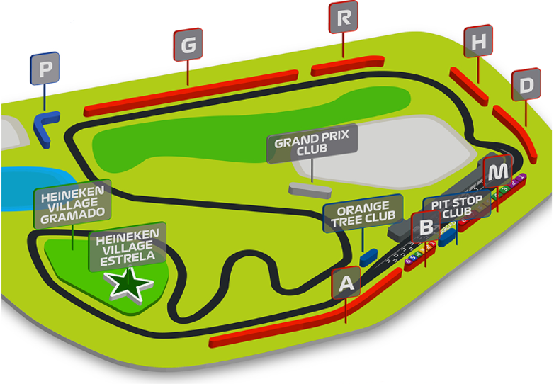

ASISTENCIA INTERASSIST INTER 60
Coberturas y servicios
Cobertura global máxima USD 60.000
Asistencia médica en caso de enfermedad y/o accidente USD 60.000
Medicamentos USD 2.000
Asistencia médica en caso de preexistencia USD 3.000
Odontología de urgencia USD 500
Gastos de hotel por convalecencia USD 500
Días complementarios por internación 5 días
Traslado sanitario Incluido
Repatriación sanitaria Incluido
Repatriación funeraria Incluido
Traslado de familiar por hospitalización del beneficiario Tkt Aéreo/Alojamiento
Viaje de regreso por fallecimiento de un familiar Tkt Aéreo
Viaje de regreso por siniestro en domicilio del beneficiario Tkt Aéreo
Acompañamiento de menores Incluido
Localización en caso de pérdida de equipaje Incluido
Indemnización complementaria por pérdida de equipaje USD 1.200
Compensación por demora en la devolución del equipaje USD 400
Gastos de cancelación / interrupción con causa USD 1.000
Cancelación Premium USD 600
Gastos por vuelo demorado o cancelado (mínimo 6 horas) USD 200
Transferencia de fondos USD 4.000
Asistencia legal por accidente de tránsito USD 4.000
Transferencia de fondos para fianza legal USD 15.000
Asistencia en caso de extravío de documentación Incluido
Línea de consulta / información Incluido
Sustitución de ejecutivo Incluido
Rotura de equipaje USD 25
Cobertura Geográfica Mundial
Mínimo días por viaje 5 días

Condiciones de ventas
Tarifas en dólares por persona según base seleccionada. Sujetas a modificación y cambio sin previo aviso.
Turar S.A. no se hace responsable por la suspensión y/o cambio de fecha del evento. Las reservas se confirman con el pago total de la mismas, siendo un paquete no reembolsable con el 100% de penalidad. Recomendamos que se le haga firmar al cliente una carta donde acepta la condición de No Reembolsable. Una reprogramación del evento por fuerza mayor de la organización no amerita reembolso del paquete.

Condiciones operativas del traslado:
- Servicios regulares.
- No hay devolución o crédito por servicios no utilizados parcial o totalmente.

Información Adicional:
Dirección del circuito:
Barrio de Interlagos, suburbios de San Pablo, Brasil

Datos del circuito:
Longitud 4,4 km

Vueltas: 71
Curvas: 15

Temperatura promedio en Noviembre: 23 ° C
Moneda: REAL
Aeropuerto más cercano: Aeropuerto Internacional de São Paulo-Guarulhos, 37 km- 25 min.

Política de menores:
0 a 4 años: prohibida la entrada al circuito.
5 a 16 años: podrán ingresar únicamente acompañados por su padre, madre o tutor legal.
Sector Heineken: solo se permiten mayores de 18 años.

Condiciones de Ticket:
Las entradas pueden ser abonos, entradas físicas, electrónicas o para descargar mediante una app en el celular (pass wallet, etc), con lo que se necesita que el cliente tenga celular con acceso a internet para poder enseñar la entrada descargada en el mismo. Turar S.A. está exento de cualquier responsabilidad si los clientes no tienen smartphone en el caso de que sean tickets para descargar en la app.
En caso de ser entradas físicas, Turar S.A.será la empresa que designe fecha y lugar de entrega.
Si las entradas fuesen físicas, se coordina lugar y horario de entrega en destino con los pasajeros a su llegada, si las entradas fuesen electrónicas, con QR, aplicación u otro medio reenviable se les hará llegar a los pasajeros en tiempo y forma para que puedan asistir al show, evento, partido, etc. En ambos casos, tanto envíos como entregas, los plazos pueden ser hasta 24hs antes del show, evento, partido, etc
En el caso de ser entradas, el precio que aparece en la misma no es vinculante con el precio de venta, ya que se incluyen gastos de gestión, envío-entrega, impuestos. El cliente acepta y consiente dicha compra, y en conocimiento de lo anteriormente mencionado, acepta la no posibilidad de reclamación alguna, respecto del precio o modalidad de entrega.
Garantizamos las entradas por parejas, de 2 en 2, pueden ser juntas en la misma fila, o en la fila por delante o por detrás, pero juntos.
Deben informar al momento de solicitar una reserva: datos completos del pasajero, copia del pasaporte y teléfono de contacto.

Solicitar más Info: eventos@turar.com

